**МБОУ гимназия № 161**

**Аналитическая справка о реализации проекта**

**«Создание модели самореализации обучающихся через организацию социальной практики в рамках реализации ОП на уровне СОО на основе сетевого взаимодействия» в 2020-2021 гг.**

Проблема, которую призван разрешить проект в первый год реализации, заключается в обосновании и создании организационно-содержательной модели сетевого взаимодействия для обеспечения реализации ФГОС СОО в направлениях профильного обучения, процесса формирования ответственного выбора профиля, организации социальных практик. В 2021-2022 учебном году данный опыт будет предложен ОО и социальным партнерам в Ленинском районе с цель создания сети («куста») по данной проблеме.

В декабре 2020 годаколлектив МБОУ гимназии № 161 в лице административной команды и рабочей группы спроектировал модель самореализации обучающихся через организацию социальной практики в рамках реализации ОП на уровне СОО на основе сетевого взаимодействия, определил пути ее реализации и возможности трансляции данного опыта образовательным организациям г. Екатеринбурга.

Данный проект является частью городского инновационного проекта, объединяющего ОО, работающих над проблемами реализации ФГОС СОО.

Цель проекта – разработать организационно-содержательную модель процесса социализации обучающихся уровня СОО через организацию социальной практики для обеспечения их потребностей, индивидуальных социальных инициатив, профессиональных предпочтений на основе сетевого взаимодействия ОО и образовательных и социальных партнеров.

Задачи:

1. Обеспечить права всех участников образовательного процесса в сетевом взаимодействии на базе образовательной организации.
2. Создать условия для большей открытости гимназии с целью формирования ее объективного образа у родительской общественности.
3. Увеличить количество и качество возможностей для обучающихся в сфере профессиональных проб, выявления интересов, развития индивидуальных способностей.
4. Обеспечить групповое взаимодействие учителей гимназии и представителей социальных партнеров в рамках профессиональных сообществ, объединенных идеей развития образовательной организации и совершенствования образовательного процесса.

Объекты проекта: социальные практики, сетевое взаимодействие, профильное обучение, дополнительное образование.

Предмет проекта: организация социальных практик на основе сетевого взаимодействия на базе МБОУ гимназии № 161 для эффективной реализации профильного обучения и задач социализации обучающихся.

Под социальной практикой рассматриваем вид деятельности старшеклассника, направленный на приобретение позитивного социального опыта, в котором он получает навыки социальной компетентности и реального действия в обществе. Этот опыт может приобретаться в общественно полезной деятельности, направленной на решение какой-либо социальной проблемы, в неких активных гражданских действиях детей и подростков, одновременно являющихся и образовательными формами, и гражданскими акциями, в организации школьного самоуправления, в соревнованиях различной направленности, где происходит соотнесение собственных результатов с результатами других, корректировка своей рейтинговой позиции, в интеллектуальном творчестве, в профессионально-ролевой деятельности и т д. Так как содержание практик, как правило, выходит за рамки школьных учебных программ, связано с реальной жизнью, объединение различных ресурсов в сетевом взаимодействии школы и социальных партнеров является необходимым условием их организации, особенно на уровне СОО.

Для достижения поставленной цели в первый год реализации проекта необходимо было:

1. найти среди организаций г. Екатеринбурга те, сетевое взаимодействие с которыми позволит увеличить количество и качество возможностей для обучающихся в сфере профессиональных проб, выявления интересов, развития индивидуальных способностей;

2. заключить договоры о сетевом взаимодействии, позволяющие обеспечить права всех участников образовательного процесса в сетевом взаимодействии на базе образовательной организации;

3. обеспечить групповое взаимодействие педагогов гимназии и представителей социальных партнеров в рамках профессиональных сообществ, объединенных идеей развития образовательной организации и совершенствования образовательного процесса;

4. создать условия для большей открытости гимназии с целью формирования ее объективного образа у родительской общественности.

На первом этапе работы над реализацией проекта были проведены:

1. диагностика состояния профориентационной работы, предпрофильного и профильного обучения в образовательной организации (в результате рабочей группой проекта описаны дефициты),
2. мотивационные мероприятия для педагогов, демонстрирующие идеи расширения количества и качества социальных практик во взаимодействии с социальными партнерами,
3. анализ возможностей партнеров для обеспечения на уровне СОО процесса социализации в соответствии с потребностями, индивидуальными социальными инициативами, профессиональными предпочтениями обучающихся,

а также разработана организационно-содержательная модель самореализации обучающихся через организацию социальной практики в рамках реализации образовательной программы с целью достижения определенных в ФГОС СОО результатов обучения на основе сетевого взаимодействия (Приложение 1).

На втором этапе был создан координационный совет с представителями всех участников сети социального взаимодействия. В него вошли Наталь Юрьевна Власова, кафедра муниципально-государственного управления УрГЭУ, Татьяна Владимировна Шалаумова, кафедра гражданского права УрГЭУ, Владислав Альбертович Медведев, координатор направления «Прикладная этика» кафедры философии ГИ УрФУ, Алексей Владимирович Фаюстов, проректор по информационной политике УрФУ, Полина Владиславовна Кузнецова, специалист по учебно-методической работе ФГБОУ ВО «УрГЮУ», члены администрации гимназии, педагоги. Координационный совет начал работу по формированию содержания профильной части сетевой программы основного среднего общего образования (модулей, элективных курсов (в том числе для реализации с использованием дистанционной формы)).

Анализ первого года реализации проекта проведен по спроектированным критериям и количественным и качественным показателям эффективности проекта.

1. Задача 1. Создать условия для большей открытости гимназии с целью предоставления возможностей для социальных практик на уровне СОО.

Критерий 1. Расширение партнерских отношений для предоставления возможности удовлетворения индивидуальных образовательных запросов обучающихся оценивается по следующим показателям: количество направлений сетевого взаимодействия ОО и партнеров (запланировано не менее 3), количество социальных партнеров (запланировано не менее 7), количество образовательных партнеров (запланировано не менее 3).

Направления сетевого взаимодействия, на основе которого организованы или будут организованы социальные практики в рамках реализации ФГОС СОО и образовательной программы на уровне СОО в МБОУ гимназии № 161следующие:

1. Развитие профессионального мастерства педагогов. Сетевые партнеры: ФГБНУ Институт развития образовательных систем РАО, НОУ «Открытый молодежный университет» (г. Томск), ГАОУ ДО СО «ИРО» и др.

2. Профильное обучение:

– Технологическое образование. Сетевые партнеры: ФГБОУ ВО Уральский государственный экономический университет», кафедра бизнес-информатики; «Росатом».

– Гуманитарное образование. Сетевые партнеры: ФГБОУ ВО «Уральский государственный педагогический университет, Ельцин-центр, ФГБОУ ВО «Уральский государственный экономический университет», Гуманитарный институт ФГАОУ ВО «Уральский федеральный университет имени первого Президента России Б. Н. Ельцина», ФГБОУ ВО «Уральский юридический университет».

– Естественно-научное образование. Сетевые партнеры: ФГБОУ ВО «Уральский государственный экономический университет», МАОУ СОШ № 64, ООО «КДЦ «Консилиум».

- Экономическое образование. Сетевые партнеры: ФГБОУ ВО «Уральский государственный экономический университет».

3. Поддержка одаренных детей

– Интеллектуальная направленность. Сетевые партнеры: ФГАОУ ВО «Уральский федеральный университет имени первого Президента России Б. Н. Ельцина», Центр довузовского образования УрФУ, ФГБОУ ВО «Уральский государственный экономический университет».

– Творческая направленность. Сетевые партнеры: МБК ДО «Дом детского творчества Ленинского района города Екатеринбурга им. Е.Е. Дерягиной».

4. Интеграция общего и дополнительного образования Сетевые партнеры: МБК ДО «Дом детского творчества Ленинского района города Екатеринбурга им. Е.Е. Дерягиной».

5. Проектирование профессиональной перспективы Сетевые партнеры: Проект «Билет в будущее» (Федеральный проект «Успех каждого ребенка» по ранней профессиональной ориентации).

Ценным в такой организации сетевого взаимодействия является его разнонаправленность, в поле социальных практик оказываются обучающиеся всех профилей, что позволяет не только актуализировать направления деятельности обучающихся в рамках выбранного профиля, но и дает возможность попробовать свои возможности в деятельности, выходящей за рамки профиля, расширяя возможности обучающихся.

Кроме количественного анализа предполагалось наблюдение над реализацией сетевых (партнерских) программ на основе деятельностного подхода. В течение первого года реализации проекта удалось обеспечить различные формы на основе сетевого взаимодействия, например,

мастер – классы (аспиранты направления «Медиаграмотность» департамента журналистики Гуманитарного института УрФУ),

участие в викторинах (преподаватели УрГЮУ, преподаватели кафедр публичного права и государственного муниципального управления Резниченко Д.В., кандидат социологических наук, Цибиков В. А., кандидат педагогических наук),

интеллектуальное соревнование в формате «Своей игры» по химии и биологии (дистанционно, совместно с МАОУ СОШ № 64, педагоги химии и биологии МБОУ гимназии № 161 и МАОУ СОШ № 64),

деловые игры «Встать, суд идет!» (мероприятия кафедры Гражданского права УрГЭУ, ст. преподаватель Шалаумова Т.В.) и «Играем с Росатомом»,

интерактивные лекции преподавателей вузов (Назаров Д.М., доктор экономических наук, завкафедрой бизнес-информатики УрФУ; Фаюстов А.В., проректор по информационной политике УрФУ),

совместное руководство проектной деятельностью обучающихся преподавателей вузов и гимназии (учитель химии МБОУ гимназии № 161 и преподаватели кафедры физики, химии [Институт торговли, пищевых технологий и сервиса](https://www.usue.ru/obrazovanie/institut-torgovli-pishevyh-tehnologij-i-servisa/)УрГЭУ).

В ближайшее время планируется заключение соглашений о сотрудничестве с представителями направления «Прикладная этика».

Таким образом, за прошедший год реализации проекта расширены партнерские отношения для предоставления возможности удовлетворения индивидуальных образовательных запросов обучающихся: количество новых направлений сетевого взаимодействия ОО и партнеров - 3 (запланировано в проекте не менее 3), количество социальных партнеров – 2 (запланировано в проекте не менее 7), количество образовательных партнеров - 5 (запланировано в проекте не менее 3).

1. Задача 2. Обеспечить групповое взаимодействие учителей в рамках профессиональных сообществ, объединенных идеей развития образовательной организации и совершенствования образовательного процесса.

Критерий 1. Участие педагогов в процессе сетевого взаимодействия.

* Количество программ (запланировано в проекте не менее 5 программ): в 2020-2021 учебном году было заключено соглашение с ФГБОУ ВО «Уральский государственный экономический университет» о реализации трех дополнительных общеобразовательных программ внеурочной детельности «Бизнес-информатика», «Основы государственного и муниципального управления», «Английский для бизнеса», а также в ближайшее время готовятся соглашения о реализации проекта в рамках технологии проектного обучения «Мастерская прикладной этики» и программы по проблемам медиаграмотности (Гуманитарный институт УрФУ).
* Доля педагогов, активно участвующих в реализации сетевого взаимодействия (запланировано не менее 25 % от работающих на уровне СОО): на данный момент в организации социальных практик и во взаимодействии с сетевыми партнерами участвуют 5 педагогов уровня СОО (это 35 % от работающих на уровне СОО)
* Количество педагогов, представляющих собственный опыт участия в сетевом взаимодействии (запланировано не менее 15 % от имеющих опыт): 3 человека (члена администрации) представили опыт (Ушакова Е.Е., Арнаутова В.А., Закревская О.В. Статья «Разработка модели самореализации обучающихся через организацию социальной практики в рамках реализации ФГОС на уровне среднего общего образования на основе сетевого взаимодействия» (конференции «Теоретическаий и практический потенциал современной науки» НОУ «Вектор науки» (апрель 2021); Ушакова Е.Е., Арнаутова В.А., Закревская О.В. Статья «Социальные практики на основе сетевого взаимодействия как услове реализации ФГОС СОО» (конференции «Мировая и российская наука: области развития и инноваций» НОУ «Вектор науки» (март 2021))

1. Задача 3. Увеличить количество и качество возможностей для обучающихся в сфере профессиональных проб для осуществления ответственного профессионального выбора и роста социальной зрелости

Анализ эффективности проекта по критериям «Выбор направлений развития и социальных практик», «Уровень готовности к выбору профессии», «Социальная зрелость», «Наличие навыка рефлексии, приобретенный обучающимися» запланирован на 2022 год. на данном этапе подобраны инструменты измерения:

* Опросник профессиональной готовности Л.Н. Кабардовой (Зеер, Э.Ф. Профориентология: Теория и практика: учеб.пособ.для высшей школы [Текст] / Э. Ф. Зеер, А. М .Павлова, Н. О.  Садовникова / М. : Академический проект; Екатеринбург: Деловая книга, - 2004. - 192 с. (с. 124-130))
* Аналитическая справка о продолжении образовательного маршрута после окончания школы
* «Анкета учащегося» для определения уровня социальной зрелости учащихся 9-11 классов. Разработана специалистами лаборатории социологических исследований ИРРО по заказу Департамента образования Свердловской области. Авторский коллектив: Кожевникова Т.Н., Сундукова Т.А., Стумбрис Н.А. г Екатеринбург 1999 год.

Критерий «Уровень сформированности навыков проектной деятельности». В апреле – мае 2021 года состоялась защита индивидуальных проектов. Оценка проектной деятельности обучающихся включала такие показатели, как самостоятельное приобретение знаний и решение проблем, знание предмета, регулятивные действия, коммуникация (расшифровка показателей – в Приложении 2), причем были определены базовый и повышенный уровни сформированности навыков проектной деятельности.

Уровень сформированности навыков проектной деятельности обучающихся-десятиклассников 4 профилей различается:

На диаграмме видно, что более высокий уровень сформированности навыков проектной деятельности имеют обучающиеся естественно-научного профиля.

Базовый и повышенный уровни сформированности навыков проектной деятельности обучающихся-десятиклассников

- технологического профиля

- гуманитарного профиля

- естественнонаучного профиля

- экономического профиля

На основе статистических данных, можно сделать вывод о том, что на базовом и повышенном уровнях навыки проектной деятельности освоило большинство обучающихся 10 профильных классов, а навык самостоятельного приобретения знаний и решения проблем все обучающиеся:

|  |  |  |  |
| --- | --- | --- | --- |
|  | знание предмета | регулятивные действия | коммуникация |
| не сформировано | 4 | 2 | 5 |
| сформировано | 96 | 98 | 95 |

**Анализ тем индивидуальных проектов**

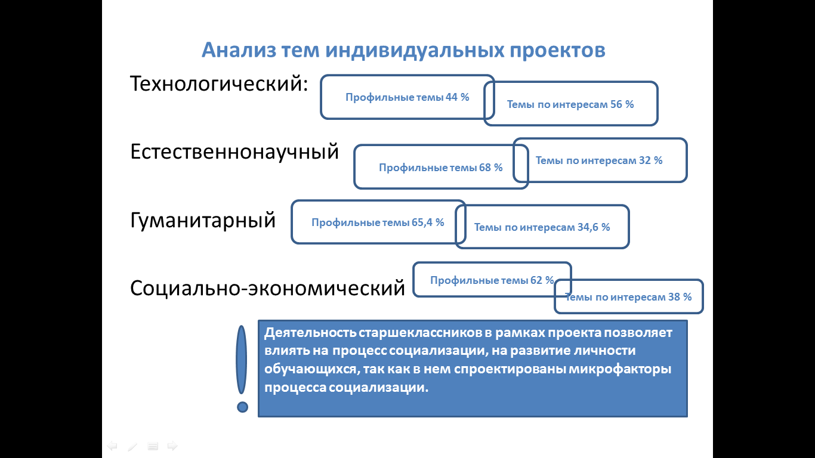

Мы видим, что в трех направлениях профильной подготовки темы, связанные с выбранным профилем обучения, превалируют. Обучающиеся технологического профиля выбрали больше тем по интересам.

Перспективы проекта на 2021 – 2022 учебный год

Одной из задач координационного совета является создание маршрутного листа для обучающихся, содержащего планирование социальных практик, фиксацию реализации социальных практик, результат на уровне среднего общего образования, согласование содержания теоретической и практической составляющих программы, утверждение сетевого учебного плана, формируется содержание взаимодействия обучающихся гимназии с социальными партнерами, планирование социальных практик, организуется техническое обеспечение и методическое сопровождение сетевого дистанционного обучения и взаимодействия, определяются потребности в обновлении и развитии материально-технической ресурсной базы ОО, создается нормативно-правовая база сетевого взаимодействия.

На следующем этапе реализации проекта планируется полная апробация разработанной организационно-содержательной модели самореализации обучающихся через организацию социальной практики. На этом этапе планируется определить «проблемные точки» организации сетевого взаимодействия, разработать решения по их преодолению, скорректировать (при необходимости) особенности организации сетевого взаимодействия, содержание сетевых программ, соотнести результаты с критериями эффективности реализации данной модели.

Основные направления деятельности в 2021 – 2022 учебном году:

* Развитие нормативно-правовой базы сетевого взаимодействия.
* Создание общешкольного плана сетевого взаимодействия на уровне СОО
* Создание маршрутного листа для обучающихся, содержащего планирование социальных практик, фиксацию реализации социальных практик, результат на уровне среднего общего образования, согласование содержания теоретической и практической составляющих программы
* Осуществление диагностики эффективности проекта по критериям «Выбор направлений развития и социальных практик», «Уровень готовности к выбору профессии», «Социальная зрелость», «Наличие навыка рефлексии, приобретенный обучающимися»
* Техническое обеспечение и методическое сопровождение сетевого дистанционного обучения и взаимодействия